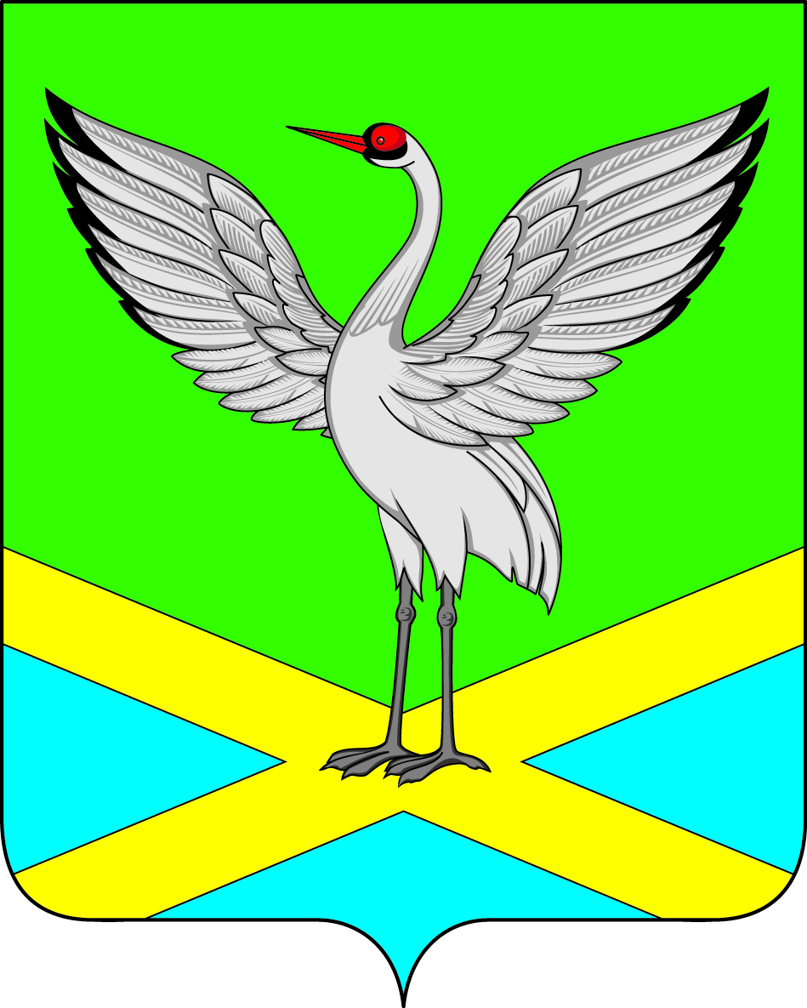

Администрация городского поселения «Забайкальское»
Муниципального района «Забайкальский район»

РАСПОРЯЖЕНИЕ

пгт. Забайкальск
от 19 августа 2024 года №314

Об утверждении плана проведения мероприятий празднования
«Дня поселка Забайкальск» в 2024 году

В связи с традиционным празднованием Дня поселка, в целях организации досуга жителей городского поселения «Забайкальское», руководствуясь Федеральным законом от 6 октября 2003 года N 131-ФЗ «Об общих принципах организации местного самоуправления в Российской Федерации», Уставом городского поселения «Забайкальское», постановляю:
1. Утвердить план проведения мероприятий празднования «Дня поселка» (приложение 1).
2. Данное Распоряжение опубликовать в информационном вестнике «Вести Забайкальска».
3. Контроль за настоящим Постановлением оставляю за собой.

Глава городского
поселения «Забайкальское» А.В. Красновский

Приложение 1
к Распоряжению Главы администрации
городского поселения «Забайкальское»
№314 от 19 августа 2023 г.

План проведения Дня поселка Забайкальск

№ | Название и форма проведения мероприятия | Дата проведения | Место проведения | Ответственный
1. | Стрельба из лука | 30.08.2024 г.  10:00 | Стадион «Забайкалец» | Полутов А.Г.
2. | Стрит бол | 30.08.2024 г  10-00 | Спортивная площадка «Ровесник» | Барахоев А.И.
3. | Фото-коллаж  «Путешествие во времени»  (старые и новые фото п. Забайкальск) | 31.08.2024 г.  10:00 | Парк отдыха | Сухова Л.А.
4. | Стенд  «Почетный гражданин пгт. Забайкальск» | 31.08.2024 г.  10:00 | Парк отдыха | Сухова Л.А.
5. | Фото зона «Я люблю семью» | 31.08.2024 г.  10:00 | Парк отдыха | Кузовкина Е.М.
6. | Мастер класс «Куклы обереги» | 31.08.2024 г.  10:00 | Парк отдыха | Глотова Н.В.
5. | Футбол  мужчины | 31.08.2024 г.  10:00 | Стадион «Забайкалец» | Лысков М.О.
6. | Волейбол | 31.08.2024 г.  10:00 | ФОК | Барахоева В.А.
7. | Семейный Дартс | 31.08.2024 г.  10:00 | ФОК | Мальцев А.А.
8. | Работа творческой мастерской  «Женский круг» | 31.08.2024 г.  12:00 | Парк отдыха | Нескоромных С.В.  Корякина Н.В.
10. | Работа торговых точек | 31.08.2024 г.  12:00 | Парк отдыха | Котельникова О.И.
11. | Открытие праздника, выступление официальных лиц, вручение, награждение | 31.08.2024 г.  13:00 | Центральная площадка Парка отдыха | Дулимова А.И.
12. | Праздничный концерт творческих коллективов «Дома культуры» и поселений Забайкальского района | 31.08.2024 г.  13:30 | Центральная площадка Парка отдыха | Дулимова А.И.
13. | Концерт ансамбля Песни и пляски пограничного управления ФСБ России по Забайкальскому краю, г.Чита | 31.08.2024 г.  14:30-15:30 | Центральная площадка Парка отдыха | Бутырина В.С.
14. | Игровая программа для детей «Мы вместе» | 31.08.2024 г.  14:30- 15:30 | Фонтан  Парка отдыха | Потылицына В.Ю.  Стряпунина С.П.
15. | Пенное шоу для детей | 31.08.2024 г.  15:30-16:30 | Скейт площадка Парка отдыха | Дулимова А.И.
16. | Концерт театра песни и танца «Забайкалье»  г.Чита | 31.08.2024 г.  16:30 до 18:00 | Центральная площадка Парка отдыха | Дулимова А.И.
17. | Концерт Вокальный коллектив «FORTE»  Забайкальской филармонии г. Чита | 31.08.2024 г.  18:00 – 19:00 | Центральная площадка Парка отдыха | Дулимова А.И.
18. | Концерт кавер группы КАРАУОКЕРЫ  г.Чита | 31.08.2024г.  19:00-20:30 | Центральная площадка Парка отдыха | Дулимова А.И.
19. | Работа музыкальной площадки | 31.08.2024г.  20:30 | Центральная площадка Парка отдыха | Лопатин А.С.
20. | Фаер шоу  Забайкальск | 31.08.2024г.  22:30 | Центральная площадка Парка отдыха | Дулимова А.И.
21. | Праздничный салют | 31.08.2024г.  23:00 | Центральная площадка Парка отдыха | Орлов И.Н.  Куликов К.Н.

